Янгын куркынычсызлыгы кагыйдәләрен бозган өчен салына торган штраф күләме икеләтә арта
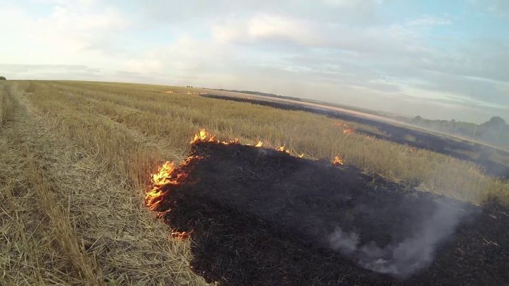
​​​​​​​Янгын күзәтчелеге буенча баш дәүләт инспекторы Радис Инсапов Татарстан Министрлар Кабинеты карары белән республика территориясендә 25 апрельдән 15 майга кадәр махсус янгынга каршы режим кертелү турында хәбәр итә.
Бу чорда янгын куркынычсызлыгы кагыйдәләрен бозган өчен салына торган штраф күләме икеләтә арта.
Быел әлеге режимның төп үзенчәлеге – учаклар ягу, каты көнкүреш калдыкларын, коры үләнне һәм чүп-чарны яндыру тулысынча тыела. Шулай ук урман янгыннары, башка төрле ланшафт янгыннары куркынычы булган торак пунктларда, балалар ялын оештыру һәм аларны сәламәтләндерү өчен файдаланыла торган территорияләрдә мангалларда, кыздыру плитәләрендә ризык әзерләү өчен ачык уттан файдалану тыела (рестораннар, кафе, барлар биләмәләреннән кала).
Моннан тыш куркынычлылыкның 1-3 нче классларына караган пиротехника куллану да тыела. Шулай ук янучан материаллардан эшләнгән, күккә күтәрелү принцибы ачык ут ярдәмендә конструкция эчендә һава җылынуга көйләнгән идарә ителми торган эшләнмәләрне шартлатып җибәрү дә тыела.
Исегезгә төшерәбез: янгынга каршы махсус режим гамәлдә булган чорда янгын куркынычсызлыгы кагыйдәләрен бозган өчен штраф күләме мондый: гражданнарга – 2-4 мең сум, вазыйфалы затларга 15-30 мең сум, юридик затларга 200-400 мең сум.
Шуның өстенә әлеге карар нигезендә һәр муниципаль районда, шул исәптән бездә дә профилактика төркемнәре булдыру күздә тотыла. Мондый төркемнәр коры үлән һәм чүп-чарны яндыру фактларын ачыклап, аларны тиз арада сүндерү белән шөгыльләнәчәк.
2021 елда янгынга каршы дәүләт хезмәте подразделениеләре коры үлән һәм чүп-чар яндырган 18 очрак буенча урыннарга бардылар, шул сәбәпле гаепле гражданнар 36 мең сумга штрафка тартылган иделәр.

